**Тема.** **Реакції оборотні й необоротні.**

**Мета**: навчитися самостійно систематизувати знання про класифікацію хімічних реакцій за можливістю перебігу у протилежних напрямах.

   За напрямком реакції можна поділити на оборотні та необоротні. Для необоротних реакцій характерні такі ознаки: виділення газу, утворення осаду або води.

   Реакції, які відбуваються лише в одному напрямі й завершуються повним перетворенням вихідних речовин у кінцеві речовини, називаються **необоротними**.  Прикладом такої реакції може бути розклад калій перманганату під час нагрівання:

2KMnO4 →K2MnO4 + MnO2 + O2.

   Реакція припиниться тоді, коли весь калій перманганат розкладеться. Необоротних реакцій не так багато. Більшість реакцій оборотні.

**Оборотними** називаються такі реакції, які одночасно відбуваються у двох взаємно протилежних напрямах. Часто буває, що речовини, які утворилися під час хімічної реакції, перетворюються на ті, що були на початку реакції. Наприклад, якщо крізь воду пропускати вуглекислий газ, то утворюється карбонатна кислота:

H2O + CO2 → H2CO3.

   Коли припинити пропускання газу, то ми помітимо, як газ виділяється з розчину. Відбувається зворотний процес: карбонатна кислота розкладається на вуглекислий газ і воду:

H2CO3 → H2O + CO2.

Оборотні реакції записують одним хімічним рівнянням, у якому позначають дві стрілки у двох протилежних напрямах. Утворення карбонатної кислоти можна назвати прямою реакцією, а її розклад – зворотною реакцією:

H2O + CO2 ↔ H2CO3

У загальному вигляді оборотні реакції можна зобразити так:

**A + В ↔С.**

Реакцію, що протікає зліва направо, називають **прямою** реакцією. Реакцію, що відбувається справа наліво – **зворотною** реакцією.

**Висновок:**

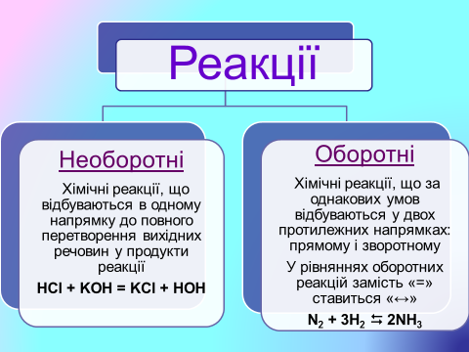

Перегляньте відео за посиланням:

<https://www.youtube.com/watch?v=79BeprWqyJc>

**Завдання:**

1. Прочитайте в підручнику матеріал уроку на сторінках 128-129.
2. Виконайте вправу:

Яка з реакцій йонного обміну є необоротною? Складіть повні йонні рівняння:

А) 2NaCl + K2SO4= Na2SO4 + 2KCl

Б) 2 NaOH+ Cu(NO3)2 = Cu(OH)2 + 2NaNO3

В) Ba(NO3)2 + HCl = BaCl2 + HNO3

Збережіть карту пам’яті:

